Проект в подготовительной группе «Конструкторы игрушек»
Актуальность: Ежедневно мы потребляем множество продуктов, что приводит к накапливанию таких отходов, как пакеты, пластиковые бутылки, консервные банки. Для полного разрушения таких отходов требуется длительное время. Например, для полиэтиленового пакета – 200 лет, пластиковой бутылки – 500 лет, стекла – более 1000 лет. Актуальность проекта заключается в попытке прилечь внимание детей к глобальной проблеме человечества – загрязнению окружающей среды.
Бросовый материал – это все то, что можно было без жалости выкинуть, а можно и использовать, дав волю безграничной фантазии. Если научиться вторично использовать пластиковые бутылки и другие бросовые материалы, изготавливая из них очень красивые, оригинальные и полезные вещи, то можно уменьшить количество мусора в природе. Ребята узнали, что в умелых руках бросовый материал начинает новую жизнь. А изготовить интересную игрушку своими руками довольно просто.
Согласно новой программе ДО необходимо обеспечить:
- формирование познавательных интересов и действий ребенка в различных видах деятельности;
- поддержка инициативы детей в различных видах деятельности;
- содействие и сотрудничество детей и взрослых, признание ребенка полноценным участником образовательных отношений.
Обоснование выбора темы проекта:
В саду было решено провести день без игрушек. В процессе обсуждения у детей возникли вопросы: кто делает игрушки, из чего их можно сделать, смогут ли дети стать конструкторами игрушек? Что надо для этого? В результате этого обсуждения и возникла идея проекта.
Характеристика проекта:
Участники: дети подготовительной группы.
Продолжительность: краткосрочный.
Цель: развитие творческо – исследовательской деятельности у детей в процессе изготовления игрушек из бросового материала.
Задачи для детей:
- сформировать у детей ответственное и бережное отношение к окружающему миру;
- научиться через практическую работу находить полезное применение бытовому мусору;
- развивать познавательный интерес к исследовательской деятельности;
- закреплять умение создавать различные фигуры бросового материалов, передавать – выразительность образа;
- развивать фантазию, воображение;
- изготовить игрушки из бросового материала;
- поддерживать детскую инициативу, самостоятельность;
- развивать навыки связной речи для презентации игрушки перед детьми.
Задачи для педагога:
- реализовать проект «Конструкторы игрушек»;
Задачи по работе с родителями:
- помочь детям в сборе материала для изготовления поделки.
Используемые принципы при реализации проекта:
Научность: подкрепление всех проводимых мероприятий практически апробированными методиками.
Гуманизация: развитие у ребенка гуманистической направленности отношения к миру, концентрирующей в себе общечеловеческие ценности отношения к миру и природе.
Сохранение и развитие индивидуальности каждого ребенка.
Комплексность: решение задач в системе всего образовательного процесса.
Планируемый результат:
Изготовление игрушек из бросового материала.

Результат проекта:
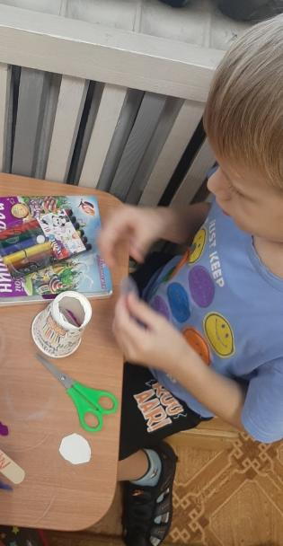
В ходе реализации проекта дети проявляли самостоятельность, инициативность, фантазию, воображение и творчество в продуктивной деятельности. Итоговым продуктом проекта стала выставка работ детей из бросового материала «Конструкторы игрушек».

Маршрутный лист проекта

Этап | Деятельность педагога | Планируемая деятельность детей | Что в итоге сделали дети на данном этапе
Постановка проблемы и определение темы проекта | Мотивация детей к проектной деятельности, раскрытие значимости и актуальности темы, формулирование проблемы, введение детей в проблемную ситуацию.  После обсуждения темы «Конструкторы» у детей возник вопрос бывают ли дети – конструкторы? Смогут ли они что – нибудь сконструировать и что для этого им пригодиться? | Осознание и осмысление актуальности темы, мотива деятельности, формулирование проблемы, вхождение в проблемную ситуацию. Дети учатся видеть проблему, формулируют важные вопросы. | Обсуждая тему, «Конструкторы», детям были заданы ряд вопросов. Кто такие конструкторы? Что нужно сделать. чтобы стать конструктором? А как вы думаете вы сможете стать конструкторами? Что вам нужно для этого? Где вы сможете взять этот материал? Кто вам сможет в этом помочь? Где мы сможем взять информацию об конструировании детьми вашего возраста?  Дети пришли к выводу что конструировать они смогут. Им ужен разный материал, бросовый. В этом им смогут помочь родители и воспитатели. Было принято решение принести разные пластиковые бутылки, ложки, вилки, бумажные стаканы, тарелки, подставки из – под яиц, губки.
Планирование | Фиксирует ответы детей и помогает составить план реализации проекта.  На общем сборе было принято решение принести различный предметы, бросовый материал из дома. | Перечисляют любимые занятия, участвуют в определении последовательности операций | Детям были предложены схемы изготовления из пластика, бумаги, губок и других материалов. Дети разделились в индивидуальном порядке и выбрали что они будут делать.
Реализация проекта и постоянная рефлексия | Создали условия для реализации детских решений. Если у детей возникали проблемы искали решение этих проблем. Оказывали помощь если такая была нужна. Поддерживали детскую инициативность и самостоятельность. | Участвуют в разнообразных видах деятельности, выступают партнерами и помощниками воспитателя. | Дети самостоятельно выбрали материал, из которого они будут делать свои игрушки. Приступили к изготовлению игрушек. Обсуждали возможные варианты с другими детьми, что у них получается, что они еще будут делать, помогали друг другу.
Анализ результатов и презентация | Оформили выставку игрушек из бросового материала. | Каждый желающий ребенок сам расскажет о своей игрушке. | Детьми было принято решение сделать выставку в группе своих работ и вечером унести все домой. Каждый ребенок презентовал свою работу перед группой. Рассказал, какую игрушку сделал и из какого материала.
Рефлексия после проекта | Что было запланировано сделать?  Что получилось сделать?  Что не получилось сделать?  Что больше всего запомнилось? |  | Дети решили, что конструктором может быть любой человек.

